Opdracht 2: AI op Edge (groepsopdracht)

Object detectie met YOLOv11
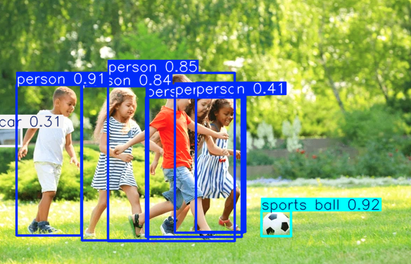

Studenten: Deklerck Andres, Seraphin Sampers, Thomas Oddery
Datum: 18/12/2024
Hogeschool VIVES
Vak: AI Edge (Computing)
Academiejaar 2024-2025
Docent: dr. ing. Jonas Lannoo

Inhoud
1. Introductie 3
2. Aanpak 4
3. Gebruikte hardware 5
4. Data verzamelen en labelen 5
5. Preprocessing, features maken (optioneel) 5
6. Gebruikt model 6
7. Model evalueren 6
8. Deployment op jouw edge system 7
9. Evaluatie, conclusie, future work 7

Introductie

Het doel van dit project is om de het bedrijf dat slechtzienden en blinden ondersteuning verkoopt via digitale snufjes, te helpen door onderzoek te doen naar de mogelijkheden en hardware vereisten van object detectie voor hun toekomstige producten te verbeteren. Ze zouden iets gelijkaardig graag op een “edge” apparaat ontplooien en wij willen dus een duidelijk verstaan creëeren tussen groote, accuraatheid en vereisten van verschillende mogelijkheden.
We willen ook bijleren over AI, de optimalizatie ervan en de standaarden die men gebruikt daarvoor zoals onnx en openvino. Omdat we niet aan de top staan van de wiskundige wereld is het natuurlijk beter om rond de modellen te kijken dan er werkelijk in maar we moeten natuurlijk nogsteeds de modellen in grote lijnen begrijpen.
Of we dit werkelijk zullen berijken hangt af van onze motivatie en doorzettingsvermogens, vooral bij struikelblokken of punten waar we vast komen te zitten zoals iets helemaal zelfstandig moeten leren maar met gelimiteerde bronnen.
Ook moeten we hopen dat de andere vakken niet teveel tijd van dit project zullen wegnemen, dus laten we onze vingers kruisen voor de onthulling van het resultaat verder in dit document.

Aanpak

Laten we beginnen met de stappen die nodig waren:
- We moeten eerst een model vinden die de juiste soort voorspellingen doet, in ons geval is dat object detectie, eerst zaten we bij detectron2 maar deze bleek na veel tegen te werken, deprecated te zijn, dus besloten we om over te stappen naar YOLOv11, het probleem hiermee was dat de licentie het niet toelaat om je eigen code die ervan gebruik maakt closed source te maken wat natuurlijk een groote misser is voor de CEO.
- Hierna moesten er afspraken gemaakt worden over welke stappen we moesten zetten en wat we uiteindelijk wilden berijken.
- Er moest dan ook een repo gemaakt worden voor de centrale toegang tot gedeelde bestanden en code.
- Hierna kwam het harde werk waar iedereen probeerde onze doelen te berijken, het ging hier dan om te zien of het model kon draaien op de hardware die voor ons ter beschikking werdt gesteld.
- Daarna zochten we naar manieren om het model naar onnx om te zetten en te kijken of het nogsteeds uitvoerbaar was.
- Als we daarmee klaar waren dan was het natuurlijk tijd voor het hoofdpersonage van dit project: quantizatie. Omdat we met edge apparaten werkten en geheugen en andere middelen gelimiteerd waren was het zeker voordeliger om een kleinbeetje accuraatheid op te offeren voor een gigantische vermindering in de geheugenafdruk van het model.
- Daarna kwam het opmeten van de prestaties en accuraatheid.
- Hierop volgde het trainen van een eigen model om te kijken of er veel verschillen zijn tegenover het voorgetrainde model.
- De laatste stap is dan alles verzamelen en documenteren.

Gebruikte hardware

Voor interference gebruiken we een msi mini pc met een intel N100 cpu, deze maakt gebruik van de x86 architectuur en er is geen gpu. Deze cpu is een recente (Q1 2023) cpu die gericht is op mobiele toepassingen, heeft 4 kernen maar zonder hyperthreadding, een frequentie van 3.4 Ghz en heeft bepaalde onderdelen die voordelig zijn voor ai zoals: Intel® Gaussian & Neural Accelerator 3.0, Intel® SSE4.1, Intel® SSE4.2 en Intel® AVX2. We hebben 4 GB aan ram wat limiterend kan zijn maar ook een motiverende factor voor innovatie. Als besturings systeem hierop hebben we gekozen voor Kubuntu (Ubuntu met de kde desktop) omdat er hier het meest ondersteuning online zal voor zijn.
Voor de statisch quantiseren van het model is er heel veel ram nodig (hoe meer ram je hebt hoe meer afbeeldingen je kan gebruiken voor kallibratie), hiervoor zal ik eerst een hp laptop gebruiken met 12 GB ram (deze heeft al een groot deel van de coco dataset staan, wat de dataset is die ik gebruik voor kallibratie), als er na die resultaten nog blijk veel verbetering nodig te zijn dan kan ik ook overschakelen naar een desktop pc met 20 GB ram, het handige aan deze is dat hij een GPU van nvidia heeft (GTX 650TI) waardoor ik met onderandere cuda het quantizatie proces kan versnellen.

Data verzamelen en labelen

Preprocessing, features maken (optioneel)

Gebruikt model

Model evalueren

Deployment op jouw edge system

Evaluatie, conclusie, future work

